Использование технических средств в индивидуальной работе
Автоматизация поставленных звуков
«Выбери картинку, в названии которой есть звук «ш», произнеси слово, четко проговаривая звук
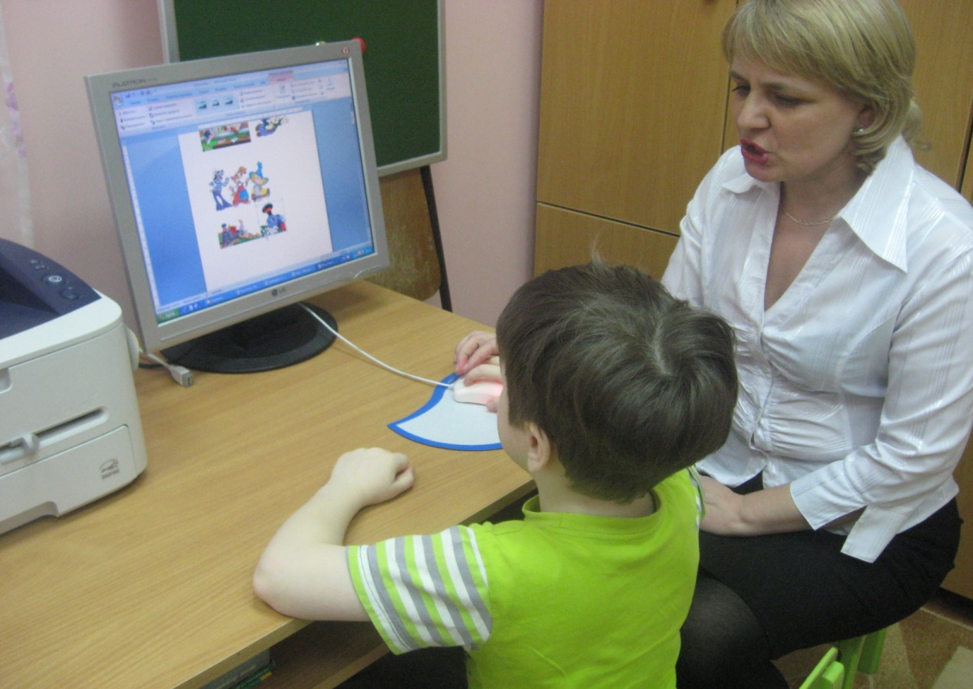

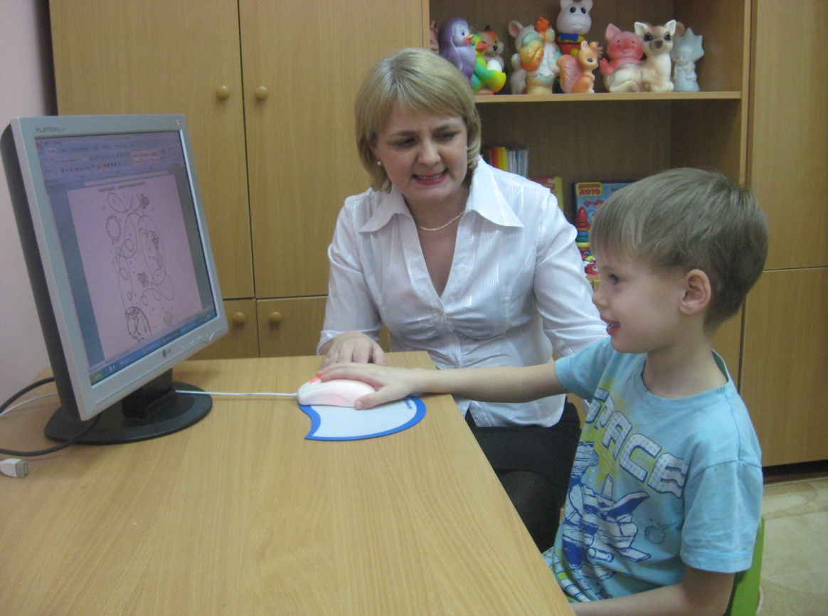
Использование лабиринтов для автоматизации свистящих звуков

Развитие связной речи
Составление рассказа по серии картинок (из серии «Игры для Тигры»)
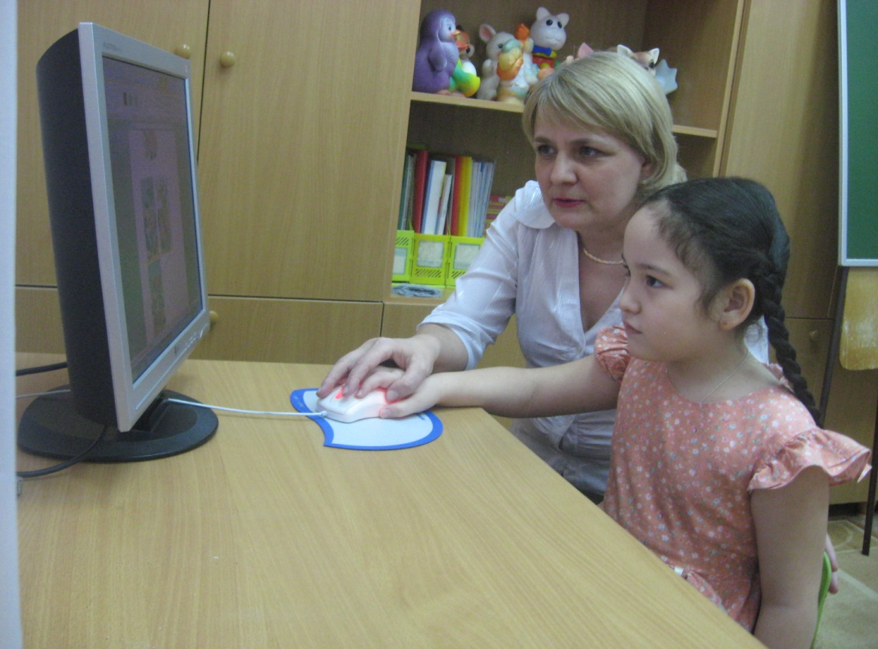

Логопедические игры на внимание
